“Київський фаховий коледж зв’язку”

Циклова комісія Комп’ютерної інженерії

**WORK-CASE №4**

з дисципліни: «Операційні системи»

Виконала студентка

групи РПЗ-13б

Дімітрова С.П.

Перевірив викладач

Сушанова В.С.

Київ 2024

**Завдання:**

1. В ході роботи досить часто виникає необхідність встановлювати нові програми та додатки. Для цього необхідно в терміналі вміти працювати з менеджерами пакетів:

* Дайте розгорнуте визначення таким поняттям як «пакет» та «репозиторій».

In Linux *a package* is a compressed software archive file that contains all the files that comes with a software application delivers any kind of functionality, this can be any kind of command line utility,GUI application or a software library. A package may consist of a binary executable, configuration file and other software dependencies. Packages are designed to make software distribution and installation easier and more efficient. They provide a standardized way to bundle all the required components of a program into a single file, which can then be easily installed or removed from a system.

*A repository* is a central location where software packages are stored and managed. It provides a way to organize and distribute packages for different software applications, making it easier for users to find and install the software they need. Repositories hold essential information regarding the available packages, such as the package name, version, dependencies, and other metadata the system needs. Based on this information, the package manager determines which packages to install, which dependencies to resolve, and which packages are required to update.

* Надайте короткий огляд існуючих менеджерів пакетів у Linux. Охарактеризуйте їх основні можливості.

There are several package managers available in Linux, such as:

* APT (Advanced Package Tool): Used by Debian-based distributions (e.g., Ubuntu, Linux Mint). Supports .deb packages
* YUM (Yellowdog Updater Modified):
* DNF (Dandified YUM):
* Pacman: The package manager for Arch Linux and its derivatives.
* Zypper: The package manager for SUSE Linux.
* Portage: The package manager for Gentoo Linux, which is a source-based distribution.
* Snap: A package manager for Linux that provides a self-contained application package with all the dependencies required to run it, used by several distributions such as Ubuntu, Fedora, Debian and more.

1. Визначте який менеджер пакетів використовує ваш дистрибутив Linux. Опишіть основні команди для роботи з ним:

Ubuntu uses APT (Advanced Package Tool) as its package manager. Basic Commands for Working with APT:

* Пошук, скачування та установка необхідних пакетів, яких у Вашій системі немає (зі сховища по замовчуванню, з нового репозиторію тощо).
  + Search for Packages: apt search <package name>

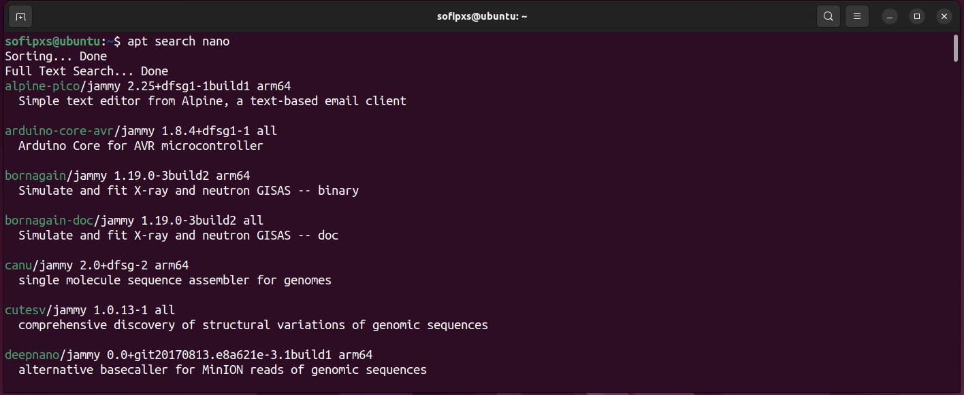

* + Download and Install Packages:

From the default repository: sudo apt install <package name>

From a new repository:

* + - Add the repository: sudo add-apt-repository <repository URL>
    - Update the package manager: sudo apt update
    - Install the package: sudo apt install <package name>
* Перегляд інформації про встановлені та доступні пакети.

View Package Information:

Installed packages: dpkg -l <package name>

Available packages: apt show <package name>

* Видалення непотрібних або застарілих пакетів.

sudo apt remove <package name>

* Оновлення менеджера пакетів.

sudo apt update

1. Встановіть у терміналі через менеджер пакетів на свою систему:

* Новий відео- чи аудіоплейер.

sudo apt install mpv

sudo apt install audacious

* Середовище для мови програмування, що ви вивчаєте.

Install the .NET Core SDK: sudo apt install dotnet-sdk-6.0

Install the C# compiler: sudo apt install mono-devel

Install an IDE (optional): Visual Studio Code: sudo snap install code --classic

1. Яким чином можна встановити нові програми через магазини додатків та менеджери пакетів у графічному середовищі. Наведіть свої приклади.

Висновки: